编 号：0254-2019-2021
能源计量审核情况表
企业名称 | 九江萍钢钢铁有限公司
年消耗能源（万吨标准煤） | 245.4215

部位 | 用能单位 | 主要次级用能单位 | 主要用能设备
能源计量器具抽查数量（台、件） | 240 | 142 | 70
能源计量器具配备率（%） | 100% | 100% | 100%
配备率是否符合要求 | 符合要求 | 符合要求 | 符合要求
准确度等级是否符合要求 | 符合要求 | 符合要求 | 符合要求
能源计量器具检定率是否达到要求 | 符合要求 | 符合要求 | 符合要求
审核情况说明：要能源品种主要包括：天然气、水和电，年耗245.4215万吨标准煤。该企业为重点耗能单位，建立了能源计量管理制度，生产指挥中心负责公司节能管理。企业建立了能源管理网络图和能源测量设备明细表，能源测量设备配备率和准确度等级满足要求，进出用能单位，应配391台（件），实配391台（件）；进出主要次级用能单位，应配 ：355台（件），实配 355台（件）；进出主要用能设备（单元）应配329台（件），实配 329台（件）配备率满足要求；查进出用能单位配备的编号为160003298770三相四线多功能电能表2017年3月23日经国网江西省电力科学研究院检定，精度0.2S,查进出次级用能单位编号为1204653421三相四电子式电能表于2018年6月8日检定，精度0.5S，查重点耗能设备气包上压力表编号为1480737，2021年9月4日检定，精度1.6级，满足要求。能源测量设备配备精度等级和按期检定满足要求。企业能源数据每月由各使用单位上报日报表，自动化部每月平衡分析，对重要的能源数据能定期进行监视核查，能源计量管理满足GB17167要求，通过审核。
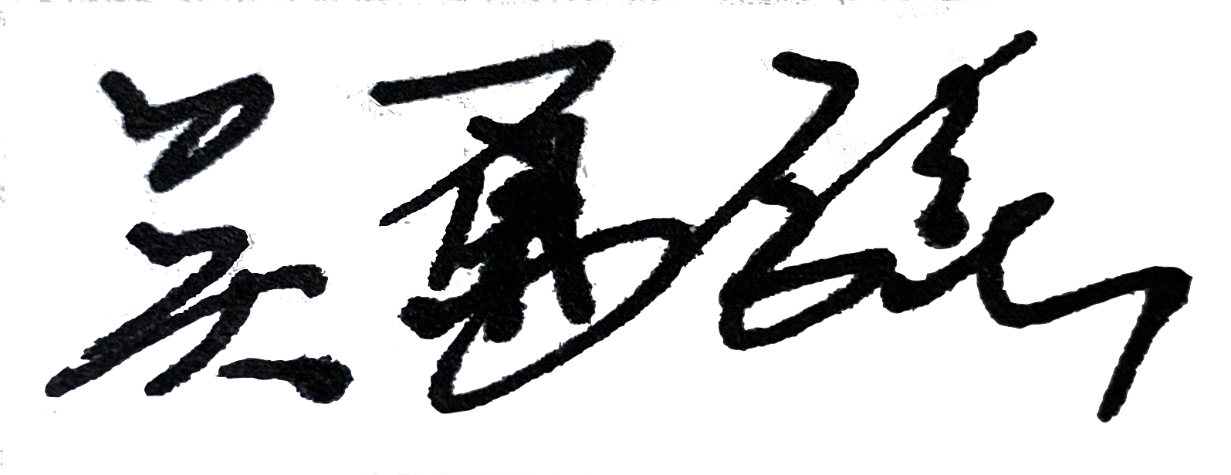
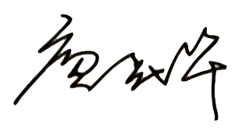
审核组长(签名)_________ 受审核方代表（签名）
日期: 2022.1.13 日期：2022.1.13

